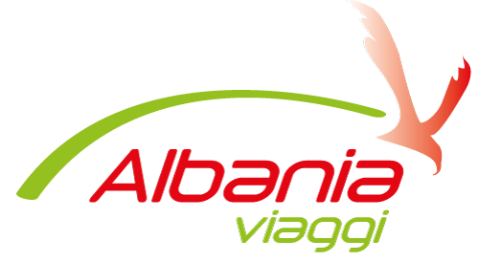

KONTRATE BASHKEPUNIMI SHERBIM TRANSPORTI
Midis
Agjensise Turistike ‘ALBANIA VIAGGI’, me seli ne Orikum - Vlore, Shqiperi, me numer NIPT. L56413201k.
Dhe
Z/Znj…………………………………………, me Numer Licence …………….Data……………….
Lloji Automjetit……………………………………...Targa ……..………………………...…………
Numer vendesh……………………………………...……………………………………...………….
Disponueshmeri zgare siper mjetit……………………………………...……………………………..
Siguracion pasagjeresh……………………………………...………………...……………………….
OFRON CMIMET
Vlore - Tirane ……………………………………...…………………………………...EURO/LEKE
Vlore - Durres……………………………………...……………………………………EURO/LEKE
Vlore - Shkoder……………………………………...………………………………….EURO/LEKE
Vlore – Sarande……………………………………...………………………………….EURO/LEKE
Vlore - Berat……………………………………...……………………………………..EURO/LEKE
Vlore - Gjirokaster……………………………………...………………………………EURO/LEKE
Vlore - Korce……………………………………...…………………………………….EURO/LEKE
Vlore - Pogradec……………………………………...…………………………………EURO/LEKE
Vlore - Apolloni……………………………………...…………………………………EURO/LEKE
Vlore - Orikum……………………………………...…………………………………..EURO/LEKE
Vlore - P. Palermo……………………………………...……………………………….EURO/LEKE
Vlore - Himare……………………………………...…………………………………..EURO/LEKE
Vlore - Llogara……………………………………...…………………………………..EURO/LEKE
Vlore - Dhermi ……………………………………...………………………………….EURO/LEKE

*CMIMI PER CDO ORE PRITJE………………...……………………………………EURO/LEKE
*CMIMI PER KILOMETER TEPER………………...………………………………...EURO/LEKE

ALBANIA VIAGGI
Rr: Princesha Rugjin, Orikum - Albania
Mob: +355 69.96.72.201
Tel: +391.2. 20.66
Email: info@albaniaviaggi.com
Web: www.albaniaviaggi.com

Data, ………………………... Firma ………………………….

